（注：コンサルティング会社、調査会社等の「**事業化の支援を行う者**」が単独提案する場合のみ、提案書とともに提出してください。）

（様式２）

|  |  |
| --- | --- |
| 受付番号  ※記載不要 |  |

令和５年度補正グローバルサウス未来志向型共創等事業委託費（ASEANとの経済連携強化に向けた戦略策定及び我が国企業の海外展開促進等調査）におけるマスタープラン作成

「受注や事業化を担う企業等」から本事業の実施にあたって協力が得られる旨の確認書

|  |  |  |
| --- | --- | --- |
| 調査テーマ | 事業名称（和文） |  |
| 事業名称（英文） |  |
| 対象国・地域 |  |
| 提案者 | 企業・団体名（和文） |  |
| 企業・団体名（英文） |  |
| 「受注や事業化を担う企業等」概要※１ | 企業・団体名（和文） |  |
| 企業・団体名（英文） |  |
| 役職・氏名※  （部門長クラス以上を想定） |  |
| 所在地 |  |
| 本事業における協力内容の概要や役割 （例：機器・サービスに関する技術情報の提供） |  |

※１：「受注や事業化を担う企業等」が複数存在する場合、最低１社は本様式にて提出すること。なお、「受注や事業化を担う企業等」は日本法人（登記法人）に限る。

※２：「受注や事業化を担う企業等」については、部門長クラス相当以上からの確認があることを想定。事務局から当該企業に本事業への協力について確認する場合がある。

（参考）「様式２」の提出が必要なケース：

（例：コンサルティング会社が単独で提案者となり、調査の一部をメーカーに外注する場合）

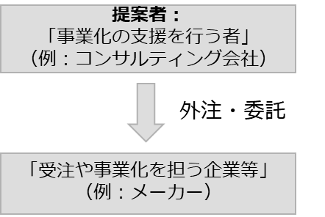

「様式２」の提出が不要なケース①

（例：事業投資を検討している商社が、調査の一部を調査会社に外注する場合）

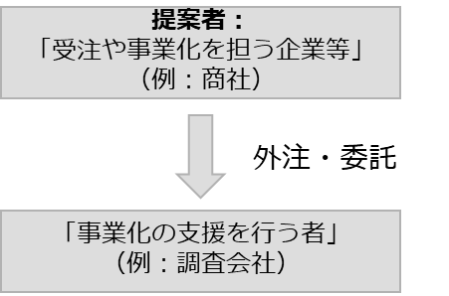

「様式２」の提出が不要なケース②

（例：機器輸出を目指すメーカーが幹事となり、コンサルティング会社が共同提案者となる場合）

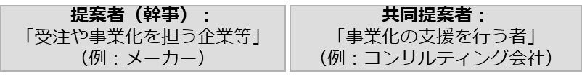

「様式２」の提出が不要なケース③

（例：調査会社が幹事となり、事業投資を検討している商社が共同提案者となる場合）

